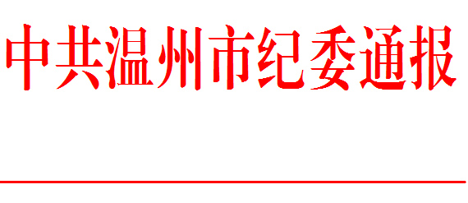

温纪通〔2018〕11号

关于4起违反“最多跑一次”改革精神典型案例的通报

今年以来，根据省委、市委关于“最多跑一次”改革工作的部署要求，全市各级纪检监察机关认真研究、及时部署、全力助推，查处曝光了一批反面典型案例，取得了明显的成效。现将我市近期查处的4起违反“最多跑一次”改革精神典型案例通报如下：
瓯海区住建局物业科工作人员张胜奎办事拖拉，未执行一次性告知问题。2017年10月，瓯海区住建局物业科工作人员张胜奎在受理某物业合同备案申请时，责任心不强、办事拖拉、未执行一次性告知，致使申请人到该局补充材料达6次以上。期间，申请人于2018年1月提供物业更换业主表决票时，张胜奎未及时告知该表决票制作不规范，直至4月初才告知表决票需重新制作并需业主重新投票，致使该物业合同备案至今未完成。2018年5月，张胜奎受到行政警告处分, 瓯海区住建局物业科科长程景武负有管理责任受到诫勉谈话处理。
乐清市市场监管局东城管理所审批流程不规范，致使审批事项超期问题。2018年5月10日，温州某公司向乐清市市场监管局东城管理所提出其食堂《食品经营许可证》换证申请。东城管理所在换证过程中，审批流程不规范，内部管理松散，致使本应在6月5日前完成的换证工作，直至6月29日才完成，超出规定期限18个工作日。2018年8月，东城管理所巡查一中队队长李海兵受到诫勉谈话处理；9月，东城管理所指导员彭亮亮、副所长杨琴分别受到通报批评处理。
泰顺县汽车综合性能检测站工作人员勾结“黄牛”，非法收受财物问题。2016年10月至2017年12月期间，泰顺县汽车综合性能检测站工作人员林长生、毛云飞、夏文潜、唐宗建等人利用职务便利，多次收受车辆代检人员（俗称“黄牛”）财物共计人民币90200元，违规帮助“黄牛”让不合格车辆通过检测、让“黄牛”送检的车辆插队检测，在群众中造成不良影响。2018年6月，林长生受到开除党籍处分并被解除劳动合同关系，毛云飞、夏文潜两人被解除劳动合同关系，唐宗建受到开除党籍处分。同时，林长生等四人因涉嫌犯罪被移送司法机关处理。
苍南县农业局行政审批科、县畜牧兽医局服务意识淡薄、未严格执行“一窗受理”等问题。2018年4月，苍南县农业局行政审批科工作人员李薛鹊、县畜牧兽医局副局长陈培赛在受理群众兽药许可证换证申请过程中，存在主动服务意识淡薄、责任心不强、未严格执行“一窗受理”要求、擅自提高审批门槛等问题，致使办事群众多次来回跑。同时，县农业局审批窗口和县畜牧兽医局还存在审批事项“两头受理”“体外循环”等问题。2018年8月，李薛鹊、陈培赛分别受到诫勉谈话处理，县农业局行政审批科科长王建瓯受到通报批评处理，县畜牧兽医局局长林时作受到批评教育处理。
以上4起违反“最多跑一次”改革精神典型案例，充分暴露出我市个别地区或单位在推进“最多跑一次”改革工作中仍存在未执行一次性告知、未严格落实“一窗受理”要求、审批事项超时、违规操作及收受财物等问题。全市各级党组织和广大党员干部要从中汲取深刻教训、举一反三、引以为戒。
各地各单位党委（党组）要切实承担起主体责任，推动“最多跑一次”改革工作落地生根，为我市优化营商环境助力添彩；广大党员干部要积极投身改革，提高主动服务意识，让改革使人民群众拥有更多的获得感和幸福感；各级纪检监察机关要坚持问题导向和效果导向，充分发挥职能作用，强化监督检查，为进一步转变干部队伍作风、助推服务效能提升、全面优化营商环境提供坚强纪律保障。

主送：各县（市、区）委、人民政府，省级产业集聚区，市直属有关单位
抄送：各县（市、区）纪委，市纪委市监委各派驻纪检监察组、市直机关纪工委
中共温州市纪委办公室 2018年11月16日印发

